Simon says game

Lisa Werner
0239544

Noorderpoort
25998 - Software developer
KD: Microcontrollers
Docent: Niels Vermeulen
28.05.2025
DEADLINE: 14.06.2025

Index
Project voorstel 3
Doel van het project 3
Waarom dit project 3
Benodigdheden 3
Code / Repository link 4
Foto/videomaterial van het werkende product 4
Procesverslag 5
Reflectie op drie situaties in het process. (Reflectievormen zoals STARR of Korthagen) 6

Project voorstel

Doel van het project
Ik heb ervoor gekozen om het klassieke geheugenspel Simon Says (elektronische versie) na te maken met een Arduino. Het spel laat willekeurige licht- en geluidspatronen zien die de speler moet nadoen. Er komt elke ronde een nieuw licht en geluid bij de al bestaande sequentie. Bij een fout begint het spel opnieuw.

Waarom dit project
Ik kies dit project omdat het een leuke en interactieve manier is om te leren werken met LEDs, buzzers, knoppen en logica in een Arduino. Het is uitdagend, maar goed uitvoerbaar binnen de tijd van het keuzedeel.

Benodigdheden

Component | Aantal | Notities
Arduino Uno | 1
12 mm push button | 4
LEDs | 4 | Rood, Blauw, Geel, Groen
Piezo buzzer | 1
Weerstanden | 4 | 220 Ohm

Code / Repository link

Foto/videomaterial van het werkende product

Procesverslag
Planning
- Gameloop: Het spel laat een bepaalde toon horen, waarbij de overeenkomstige drukknop oplicht. De speler dient binnen een bepaalde tijd die knop in te drukken. Indien correct, hoort de speler deze toon opnieuw, gevolgd door een tweede toon. De speler dient dan de 2 overeenkomstige knoppen terug in te drukken. Vervolgens laat het spel 3 tonen horen,... Dit blijft zo verdergaan tot de speler een fout maakt of te lang wacht.
- Elektronica schema
- Pseudo code: Voordat ik met code schrijven an de slag ging, heb ik eerst de gameloop verder opgesplitst en de stappen in pseudo code opgeschreven.
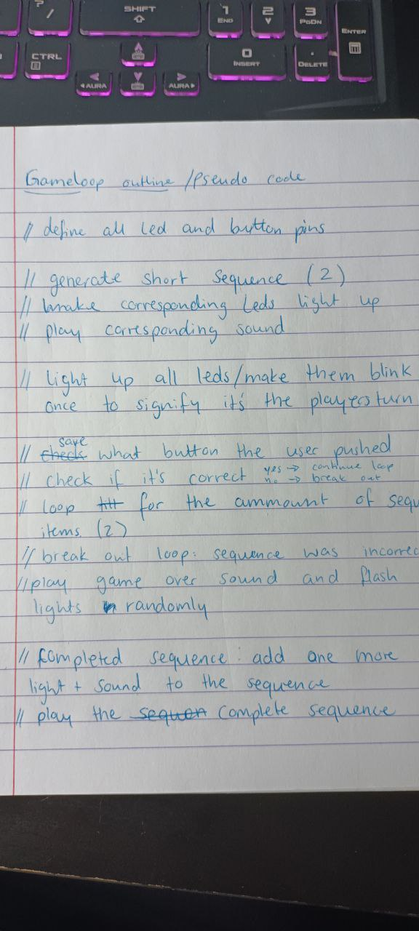
Prototype bouwen
Steps:
- LED’s testen;
- Build breadboard according to schematic
- Test all components
- Letting a predetermined sequence of led’s blink
Code

Reflectie op drie situaties in het process. (Reflectievormen zoals STARR of Korthagen)

1. Het project in kleinere stukken abstraëeren.

2. The lack of lists ;-;

